27N TERCERA MANIFESTACIÓN MULTITUDINARIA EN GRANADA PIDIENDO UNA ORGANIZACIÓN HOSPITALARIA MAS RACIONAL Y LA JUNTA DE ANDALUCÍA SIN DAR SEÑALES DE ENTERARSE DESPUÉS DE LLEVAR CASI DOS MESES DE
“ESCUCHA ACTIVA”.

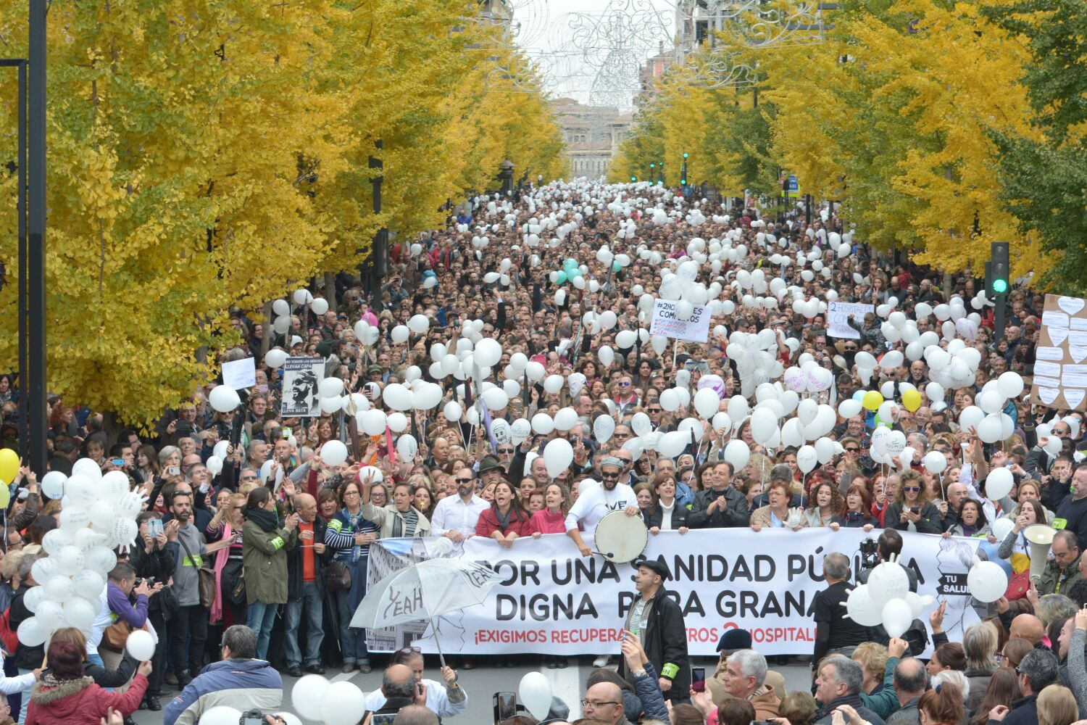

Por tercera vez se han llenado las calles de Granada pidiendo la marcha atrás en la llamada fusión hospitalaria que no ha hecho sino agudizar los problemas en cuanto a la calidad asistencial de los ciudadanos. Problemas que ya se venían sufriendo provocados por los recortes en personal que se han venido aplicando desde el comienzo de la crisis.

En estas manifestaciones se pide que como mínimo se vuelva a la situación anterior donde había dos hospitales generales con las especialidades mínimas que requiere una atención integral para los pacientes y con urgencias finalistas en cada uno de ellos.
Exigencia que se aprobó en el parlamento andaluz y en el ayuntamiento de Granada.

En la actualidad en Granada hay un solo hospital repartido en tres centros, uno de ellos a una distancia de 10 km. en una ciudad con un tráfico muy complicado. Esto provoca una cantidad indeseable de traslados de un centro a otro de pacientes y profesionales, dificultando enormemente una atención multidisciplinar a los usuarios.
Lo que es difícil de entender es que la Junta de Andalucía, gobernada por un partido que hacía gala de defender los servicios públicos, abanderando el da la sanidad pública, continúe sin dar señales de rectificar el despropósito que ha significado esta reorganización hospitalaria.

Desde la Mesa en Defensa de la Sanidad Pública pedimos al gobierno andaluz que atienda de una vez las reivindicaciones de los granadinos y granadinas y ponga en marcha unas negociaciones donde participen los profesionales, los sindicatos, las plataformas y las organizaciones sociales, encaminadas a conseguir estos objetivos.

POR UNA SANIDAD PÚBLICA DIGNA Y UNIVERSAL.

MESA EN DEFENSA DE LA SANIDAD PÚBLICA DE GRANADA

28 de Noviembre de 2016

